Version 1.1
AlgDat
September 25, 2025
Katharina Tschirky

Zusammenfassung

Inhaltsverzeichnis
Inhaltsverzeichnis 1
1 Einleitung 3
1.1 Ziel und Zweck 3
1.2 Zielpublikum, Voraussetzungen an den Leser 3
1.3 Abgrenzungen 3
2 BST: Binary Search Tree 4
2.1 Regeln für einen BST 4
2.2 Eigenschaften eines BST 4
2.3 Maps 5
2.3.1 Multimaps 5
2.3.2 Geordnete Multimaps 5
2.3.3 Binäre Suche bei Multimaps 5
2.3.4 Inorder Traversierung 5
2.4 Operations 6
2.4.1 find(k) 6
2.4.2 insert(k,o) 6
2.4.3 remove() 6
2.5 Performance 6
2.6 Arithmetische Progression 6
2.7 Implementierung 6
3 AVL-Trees 7
4 Splay-Tree 7
5 Sorting 7
5.1 Merge-Sort 7
5.2 Quick-Sort 7
5.3 Sorting Lower Bound 7
5.4 Radix-Sort 7
6 Text Processing 7
6.1 Pattern Matching 7
6.2 Brute-Force 7
6.3 BM 7
6.4 KMP 7
7 Graphs 8
7.1 DFS 8
7.2 BFS 8
7.3 Digraphs 8
7.4 Shortes Path 8
7.5 Minimum Spanning Trees 8
A Quellenverzeichnis 9
B Abbildungsverzeichnis 9

Einleitung

Ziel und Zweck

Zielpublikum, Voraussetzungen an den Leser

Abgrenzungen

BST: Binary Search Tree
Ein BST ist ein binärer Baum, welcher Key-Value Entries in seinen internene Knoten gespeichert hat und folgende Bedingung erfüllt: (siehe Regeln für einen BST)

Regeln für einen BST
- Jeder Knoten hat maximal zwei Kinder:
  - einen linken Teilbaum
  - einen rechten Teilbaum
  - Für jeden Knoten mit Schlüssel xxx gilt: Alle Elemente im linken Teilbaum haben einen kleineren Schlüsselwert als xxx. (Formal: für jeden Schlüssel yyy im linken Teilbaum gilt y<xy < xy<x)
  - Alle Elemente im rechten Teilbaum haben einen größeren Schlüsselwert als xxx. (Formal: für jeden Schlüssel zzz im rechten Teilbaum gilt z>xz > xz>x)
- Diese Regel gilt rekursiv für jeden Teilbaum. Also sind auch die Kinder selbst wieder BSTs.
- Externe Knoten (Blatt-Knoten) speichern keine Daten

Eigenschaften eines BST
- Suchen: Durch Vergleiche geht man von der Wurzel aus nach links oder rechts. ➝ Laufzeit: O(h)O(h)O(h), wobei hhh die Höhe des Baumes ist.
- Einfügen: Funktioniert genauso wie Suchen – man sucht die richtige Position und hängt den Knoten an.
- Löschen: Etwas komplexer, da man 3 Fälle unterscheiden muss:
  - Knoten ist ein Blatt → einfach löschen.
  - Knoten hat ein Kind → Kind rückt nach oben.
  - Knoten hat zwei Kinder → man ersetzt ihn durch das Inorder-Nachfolgeelement (kleinstes im rechten Teilbaum) oder das Inorder-Vorgängerelement (größtes im linken Teilbaum).

Maps

Multimaps
Definition Multicaps
- Find(k) liefert den ersten Entry zum Schlüssel k oder null
- findAll(k) liefert eine iterierbare Collection mit allen Entries zum Schlüssel k
- insert(k,o) neue Entry zum Schlüssel k und Wert o
- remove(e) -> entfernt die Entry e und die Rückgabe von e

Geordnete Multimaps
Keys folgen in einer vollständigen Ordnungsrelation (k_m <= k_n) und liefert weitere Operationen:
- First(): liefert die erste Entry in der Multimap-Ordnung
- Last(): liefert die letzte Entry in der Multimap Ordnung
- Successors(k): liefert einen Iterator über Entries mit dem Schlüssel grösser gleich k; keine abnehmende Ordnung
- Predecessors(k): liefert einen Iterator über Entries mit einem Schlüssel kleiner als k; keine zunehmende Ordnung

Binäre Suche bei Multimaps
Eine Multimap, welche als array-basierte Sequenz realisiert wird, wird für die Operation find(k) dem Key k entsprechend sortiert. Die Operation find(k) terminiert nach O(log n) Schritten, denn bei jedem Schritt wird die Anzahl der Kandidaten halbiert.
Eine Suchtabelle ist eine Multimap, welche mithilfe von einer sortierten Sequenz implementiert wird. Diese Entries werden ebenfalls in einer array-basierten Sequenz gespeichert und dem Key k entsprechend sortiert. Suchtabellen eigenen sich nur, wenn die Multimap klein ist und mehrheitlich Such-Operationen ausgefährt werden.
- Find() = O(log n)
- Insert() = O(n)
- Remove()= O(n)

Inorder Traversierung
Bei der Inorder-Traversierung eines BST besucht werden die Keys in nicht-absteigender Reihenfolge besucht.

Operations

find(k)
- Die Suche nach dem Key k beginnt bei Root.
- Der nächste Knoten hängt anschliessend vom Resultat vom Vergleich von k mit dem Key des aktuellen Knotens ab.
- Wenn ein Blatt erreicht wird, dann wurde der Key nicht gefunden. V wird zurückgegeben.
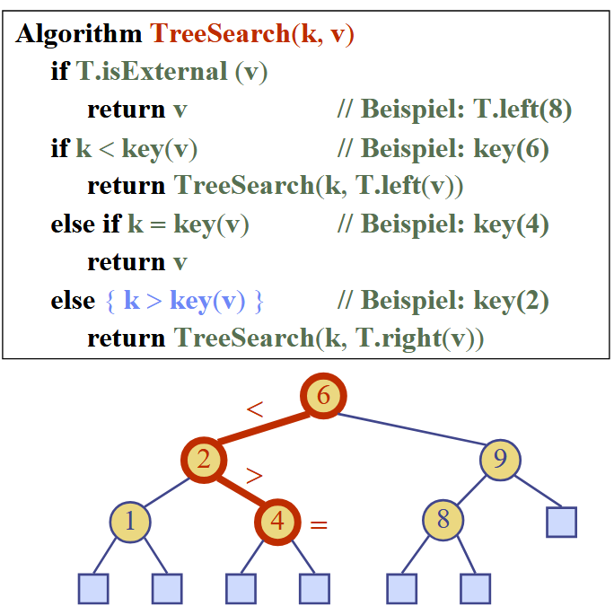

insert(k,o)

remove()

Performance

Arithmetische Progression
Worst-Case Szenario, wenn aufsteigend sortierte Werte in einen BST eingefügt werden:
- Die Summe der n Zahlen entspricht der Gaussschen Summenformel und somit ist die Laufzeit O(n^2)
Best-Case Szenario

Implementierung

AVL-Trees

Splay-Tree

Sorting

Merge-Sort

Quick-Sort

Sorting Lower Bound

Radix-Sort

Text Processing

Pattern Matching

Brute-Force

BM

KMP

Graphs

DFS

BFS

Digraphs

Shortes Path

Minimum Spanning Trees

- Quellenverzeichnis

- Abbildungsverzeichnis
No table of figures entries found.

